№ п/п | Наименование товара, единицы измерения | Описание требований (функциональные, технические, качественные, эксплуатационные характеристики товара, единицы измерения)* |  | Минимальные и (или) максимальные, неизменяемые значения характеристики
1 | 2 | 3 |  | 4
 | Скамейка парковая -82 шт.  Примерный эскиз  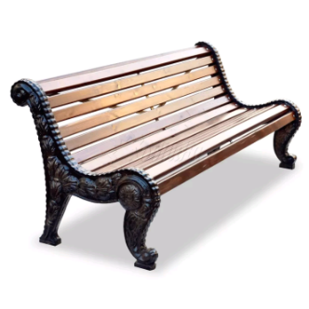 | сидение | спинка (сплошные): хвойный пиломатериал: ГОСТ 8486-86 | сорт не менее 2
 |  |  | сечение бруса, с защитой древесины | не менее 30мм х 60 мм,
 |  |  | количество бруса на сиденье и спинку | не менее 12 штук
 |  | боковые основания - опоры: | чугун литой, с защитой чугуна | количество опор чугунных не менее 2 штук.
 |  | Габаритные размеры: | длина | не менее 1800 мм
 |  |  | ширина | не менее 800 мм
 |  |  | высота | не менее 820 мм
 |  |  | глубина посадочного места | менее 440 мм
 |  |  | высота посадочного места | не менее 440 мм.
 | Урна металлическая -229 шт.  Примерный эскиз  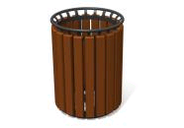 | со вставкой-вкладышем и стержнем-фиксатором для крепления с основанием. |  | наличие
 |  | Материал каркаса урны с защитой металла: пиломатериал: ГОСТ 8486-86 радиусом закругления, покрытие грунт по дереву на основе акрилового латекса и специальных добавок, в качестве финишного слоя я лак защитно-декоративный | труба стальная водогазопроводная: ГОСТ 3262-75 | условный проход не менее 15мм
 |  |  |  | наружный диаметр не менее 21,3 мм
 |  |  |  | толщина стенки не менее 2,8 мм
 |  |  | полоса стальная: ГОСТ 103-2006 | толщина не менее 4 мм
 |  |  |  | ширина не менее 20 мм
 |  |  | труба стальная прямоугольного сечения: ГОСТ 8645-68 | сечение не менее 40 мм х20 мм
 |  |  |  | толщина стенки профиля не менее 2 мм
 |  |  | пиломатериал: ГОСТ 8486-86 | сорт не менее 2
 |  |  |  | сечение бруса не менее 40 х 35 мм
 |  |  | вставка-вкладыш с отверстиями для стока воды, лист оцинкованный, | толщина листа не менее 0,4 мм
 |  | Габаритные размеры: | диаметр каркаса | не менее 460 мм
 |  |  | высота каркаса | не менее 570 мм
 |  |  | объем вставки-вкладыша | не менее 24 л.

